**UNIVERSIDAD NACIONAL**

**AUTÓNOMA DE MÉXICO**

**FACULTAD DE ESTUDIOS**

**SUPERIORES ARAGÓN**

Ingeniería en Computación

COMPILADORES



Tarea 7 Mini interprete de C

Profesor: Marcelo Pérez Medel

Leonardo Olvera Martínez

Grupo: 2608

Fecha: jueves 18 de abril de 2024

Ejecutamos la primera parte del código, como podemos observar, el código nos indica que ingresemos

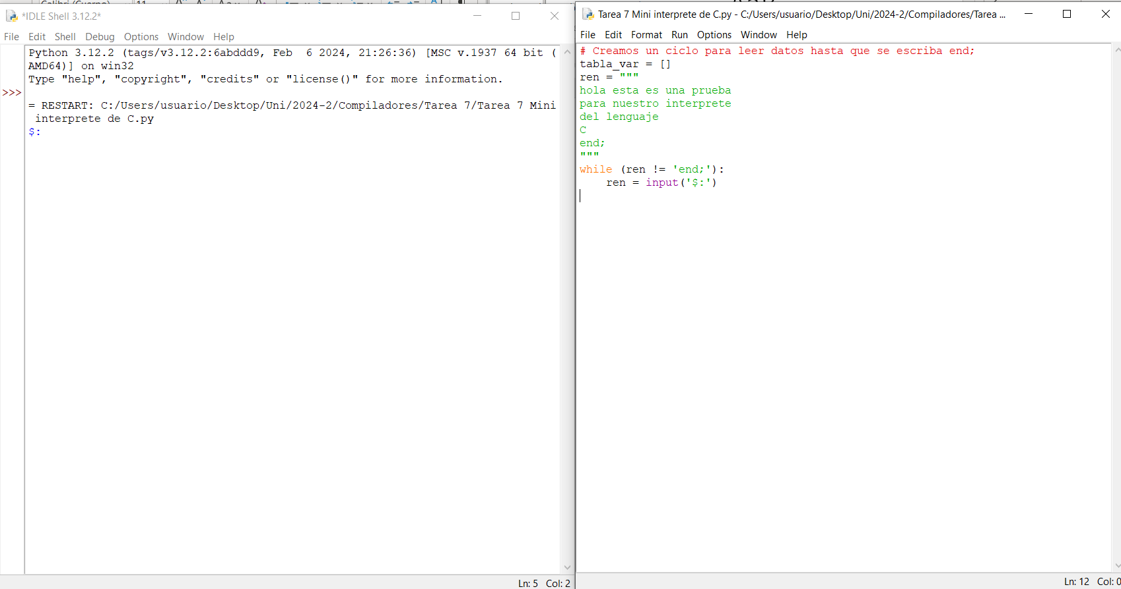

A continuación explicamos detalladamente el código para crear el interprete del lenguaje C.

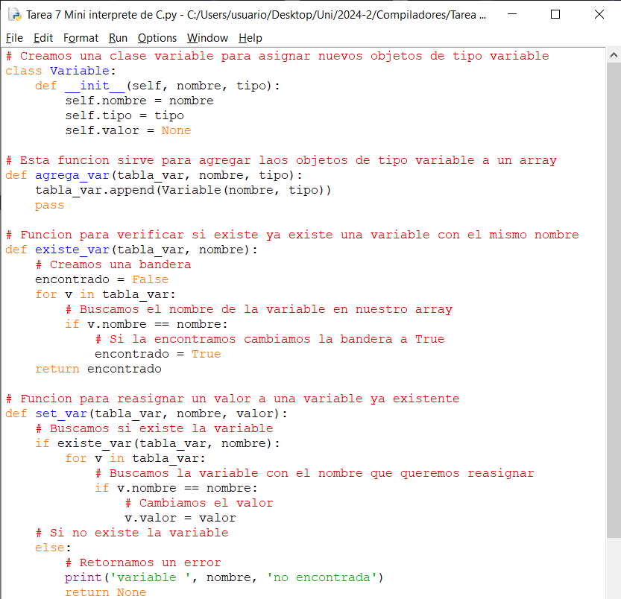

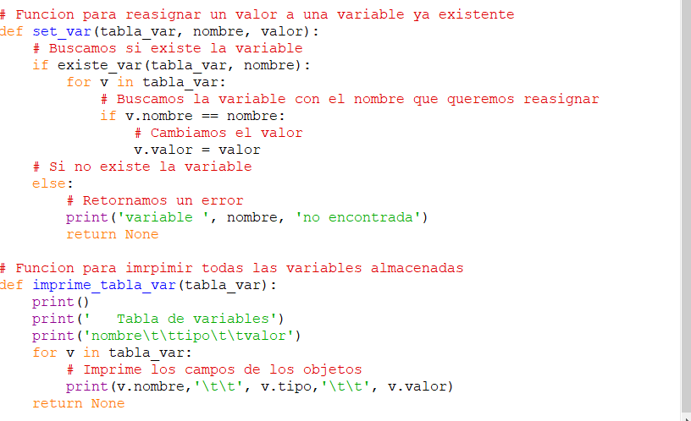

Por problemas con el IDL, la tarea se continuó en Visual Studio.

A continuación, se muestra el código explicado agregando el código para que pueda aceptar print y valores en las variables.

